

学生实习报告

实习单位: 上海交通大学

实习时间：2022年07月04日 至 2022年08月04日

学院(系): 电子信息与电气工程学院计算机系

专 业: 计算机科学与技术

学生姓名: 叶增渝 学号:519030910168

2022年 08 月 03 日

SHANGHAI JIAO TONG UNIVERSITY 学生实习报告用纸

* **课题名称**

果蔬专家：基于无线感知的果蔬挑选机器人

* **实习单位**

上海交通大学电子信息与电气工程学院计算机系本系

* **实习目的与任务**

从IMWUT2021 Wi-Fruit论文出发，依靠LoS相关信息，探知WiFi对于水果/菜品的感知极限，探索更多感知可能性

* **基本实验环境**

作为接收端的电脑的最右侧（放置在左侧）与作为发射源的路由器的最左端（放置在右侧）保持最短直线距离1m不变，中间没有实验物品以外的其余物品（其中接收端与发射源的连线所在的直线称为直线a，与重力同向的铅垂线称为直线c，与直线a、c均平行的直线称为直线b）。

对于每一个实验组，会采集20组原始数据进行信息提取、降噪、处理，得到20组数据信息，每种信息数据的20个数据点按照大小顺序排列，形成一条信息曲线作为感知依据。

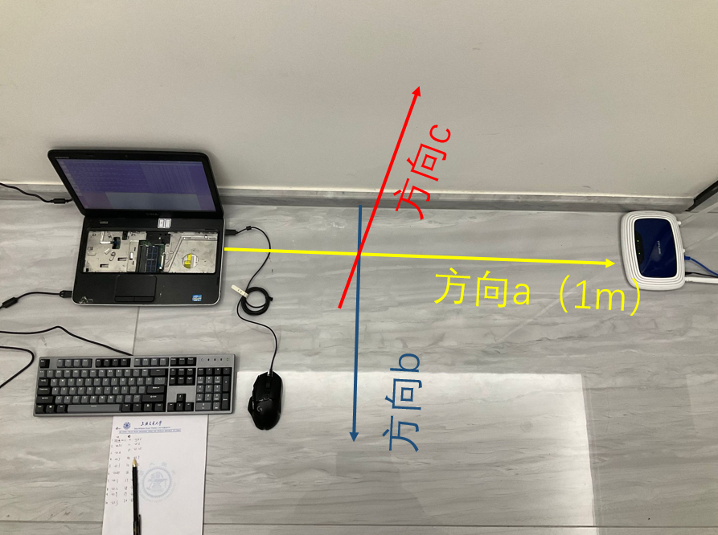

图1.基本实验环境

* **实习内容与总结**

**一）测量WiFi感知水果数量的感知极限**

**实验结果与分析：**

1.直线a方向上不同水果的感知极限

直线a方向为研究的主力方向，因此安排了多种大小、成分各异的水果以作差别区分，探索水果感知极限与水果间可能存在的联系，初步推测水果含水量为主要影响因素。因此设计实验，测量下述4种水果的数量感知极限，其中苹果与加力果均为苹果，大小不同但含水量相近，梨子与苹果大小相近但含水量不同，加力果与桔子大小相近但含水量不同。

|  |  |  |
| --- | --- | --- |
|  | 相位差信息感知极限 | 波幅信息感知极限 |
| 苹果（特级富士） | 无法辨别 | 5个 |
| 加力果（小型苹果） | 无法辨别 | 5个 |
| 梨子（皇冠梨） | 无法辨别 | 7个 |
| 桔子（澳桔） | 无法辨别 | 6个 |

SHANGHAI JIAO TONG UNIVERSITY 学生实习报告用纸

对于大小不同而含水量相近的水果，如苹果与加力果，其感知极限是相近的；而对于含水量不同而大小相近的水果，如苹果与梨子、桔子与加力果，它们的感知极限有差异。

2.直线a方向上水果之间的左右间隔对水果感知的影响

考虑到实际情况中，水果间可能会有不同的间距，考察水果间距对水果感知的影响程度。

|  |  |  |
| --- | --- | --- |
|  | 相位差信息感知极限 | 波幅信息感知极限 |
| 0cm（左右间隔） | 无法辨别 | 5个 |
| 5cm（左右间隔） | 无法辨别 | 5个 |
| 10cm（左右间隔） | 无法辨别 | 5个 |

发现尽管水果间距不同，但对感知极限没有任何影响。

3.直线b方向上水果排布的感知极限与水果左右间隔影响

考虑到实际的检测中，水果不仅在b方向上也会有一定的堆叠排列，研究其对感知极限的影响。

|  |  |  |
| --- | --- | --- |
|  | 相位差信息感知极限 | 波幅信息感知极限 |
| 0cm（左右间隔） | 无法辨别 | 7个以上（未到极限） |
| 5cm（左右间隔） | 无法辨别 | 7个 |
| 10cm（左右间隔） | 无法辨别 | 6个 |

原本由于环境噪声的影响，各数据组之间会存在差异，使得数据曲线呈现一条较为明显的上升曲线，但我们观察到随着水果左右间隔的增大，当水果数量增多时，波幅曲线将会越来越接近一条平行于横坐标的直线且接近一个常值，故判断对应数量其为感知极限。 **实验结论：**

1.得到了部分水果的感知极限，猜想水果的含水量会对感知极限起主要影响，较小幅的大小差异（类似小于蓝莓与西瓜之间的大小差距）对感知极限的影响较小；

2.在直线a方向上的水果左右间隔对水果感知没有影响；

3.已知发射源与接收端之间的WiFi信号影响区域形成一个椭球形区域，其间分布有第一、第二菲涅尔曲面，物品在直线b方向的不同位置会产生不同的LoS波幅信息。

得出结论：水果在直线b方向的排列有其感知极限，推测：椭球的截距为实际的直线b方向的感知极限（苹果不是主要影响因素），内部的水果数量可以通过LoS变化规律根据一定的算法进行辨别。

**二）研究WiFi对不同数量、不同排布的水果的感知能力**

**实验结果与分析：**

line为在a方向排列5个水果，square为在中央与四角各排列一个苹果，形成方形外观，pyramid为b方向2列，在a方向分别为2个与3个水果，tower为在四礁苹果的基础上，在中央上方放置一个水果（z轴位置更高），square-1为square排列取出最中间的苹果，pyramid-1为pyramid排列取出3个水果排的中央的水果。

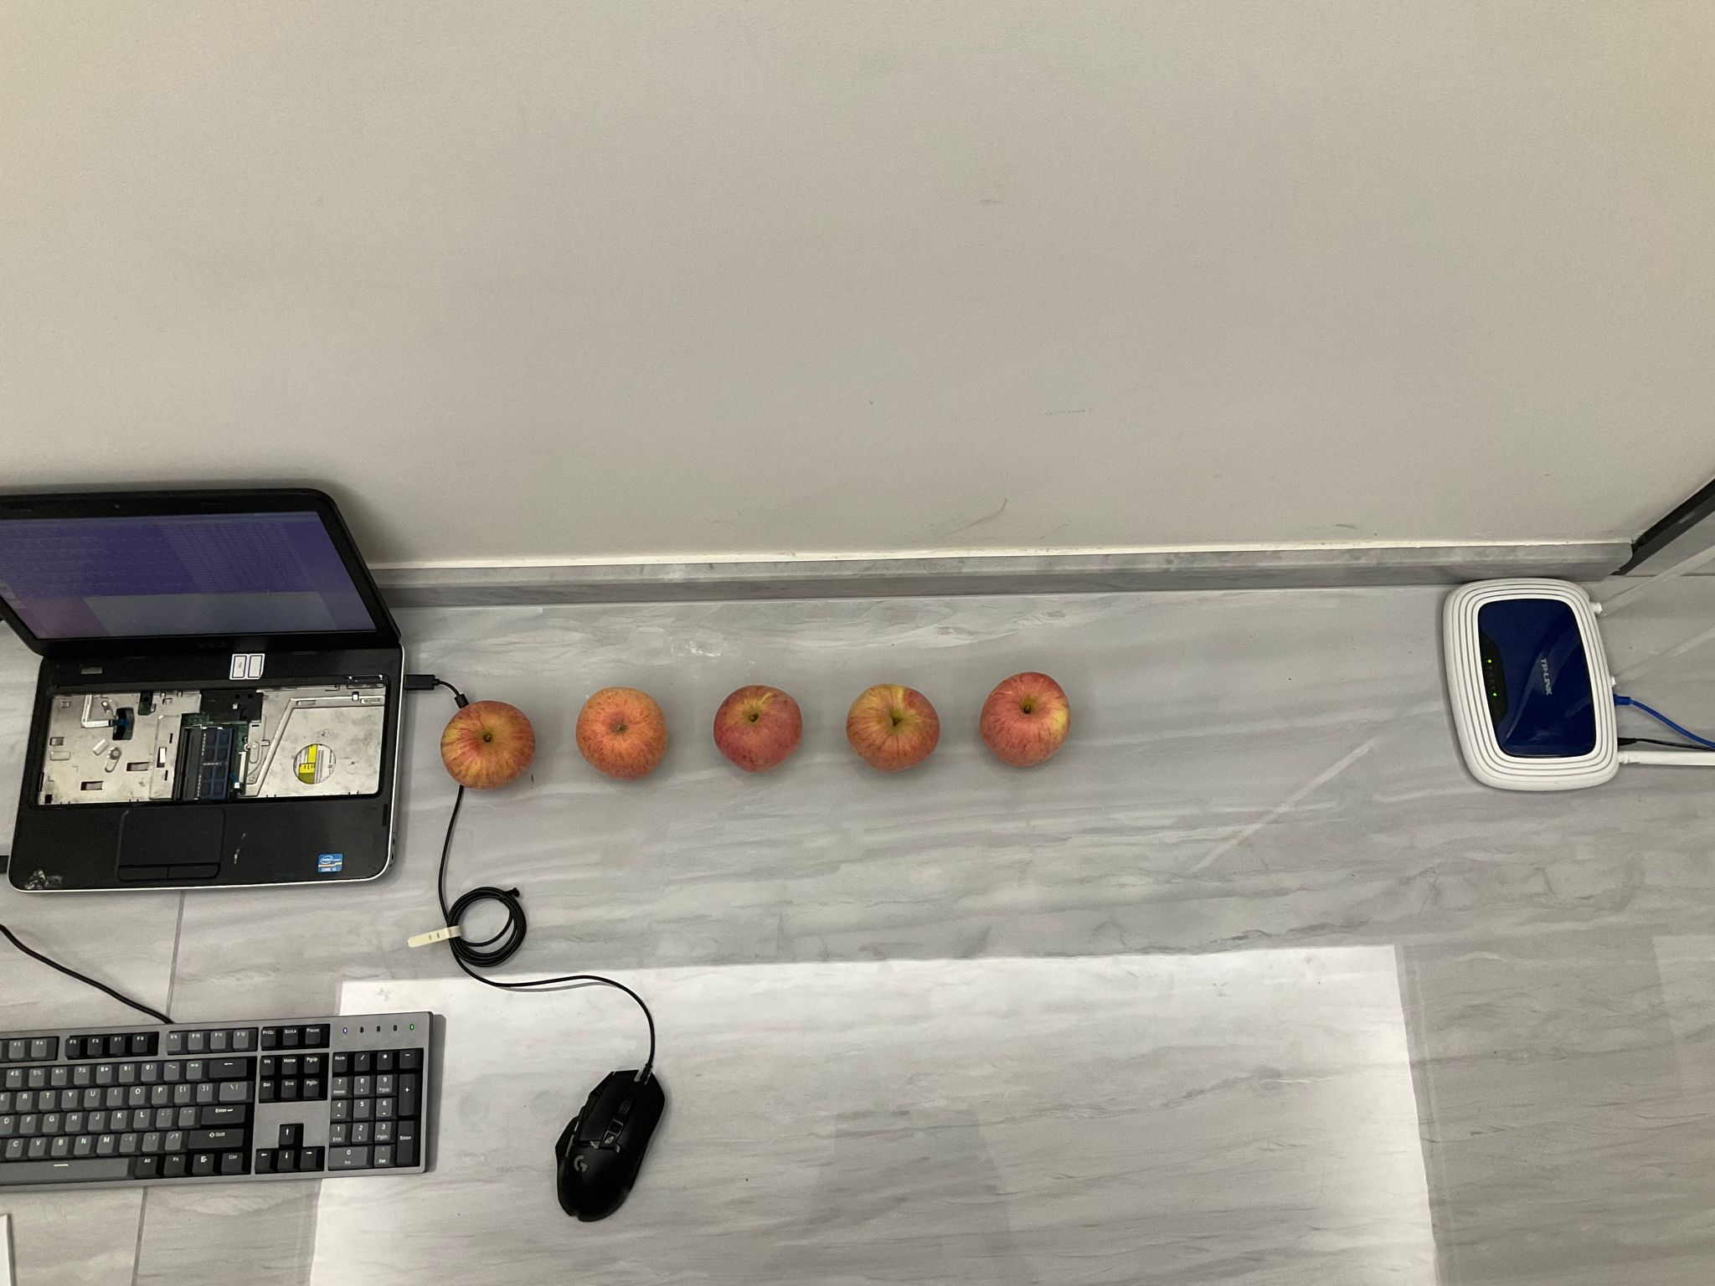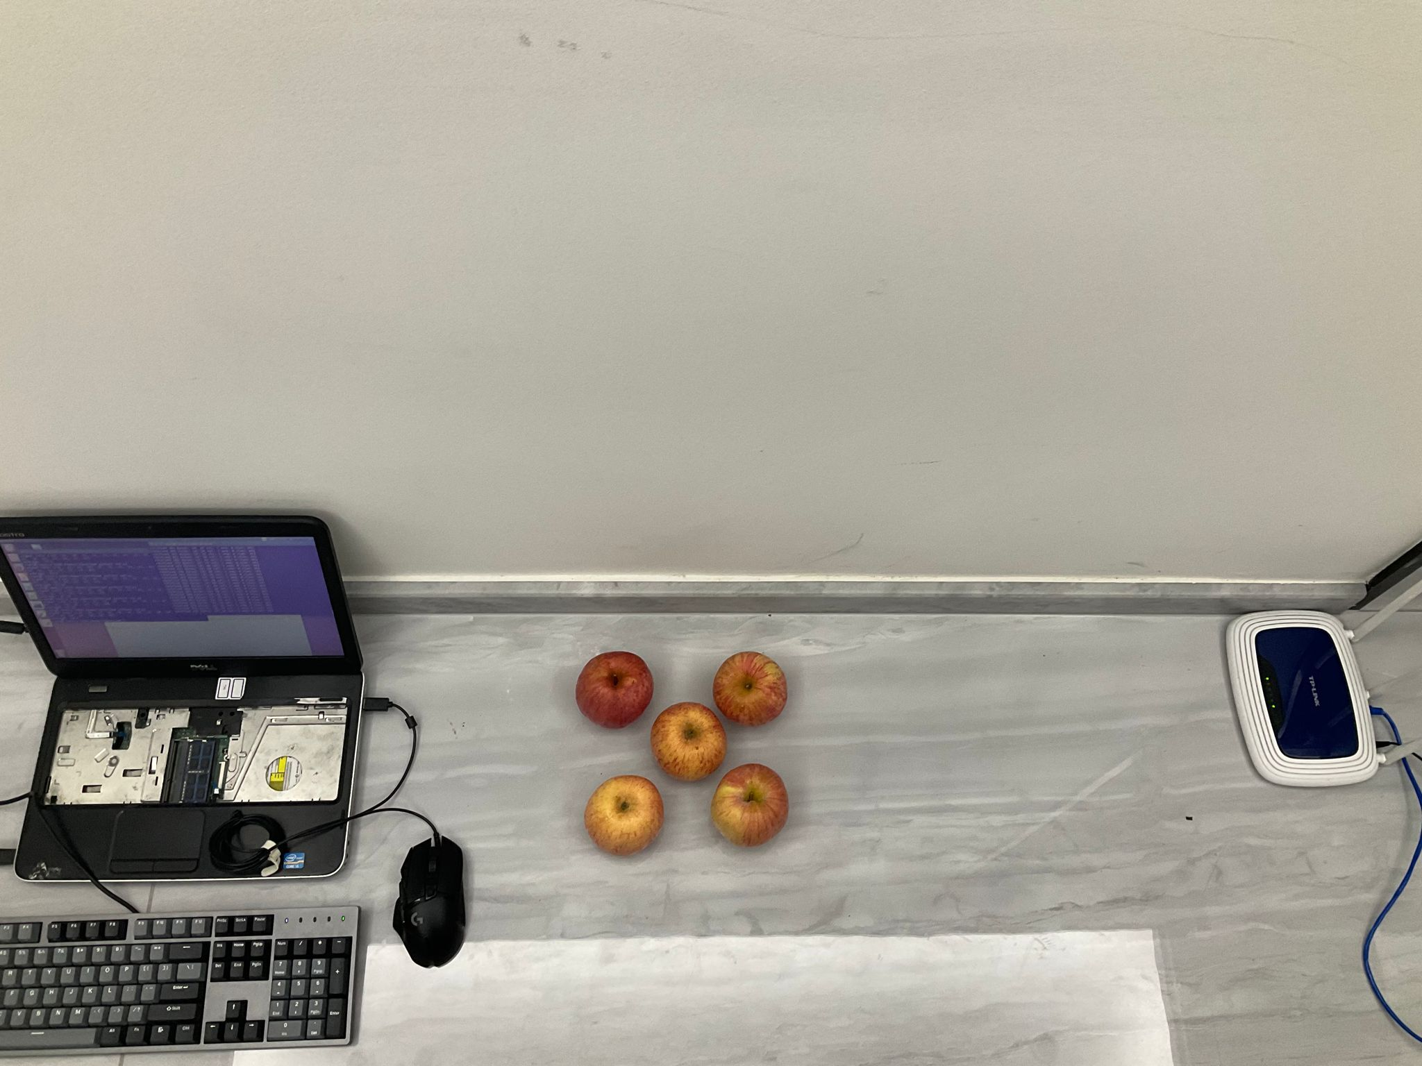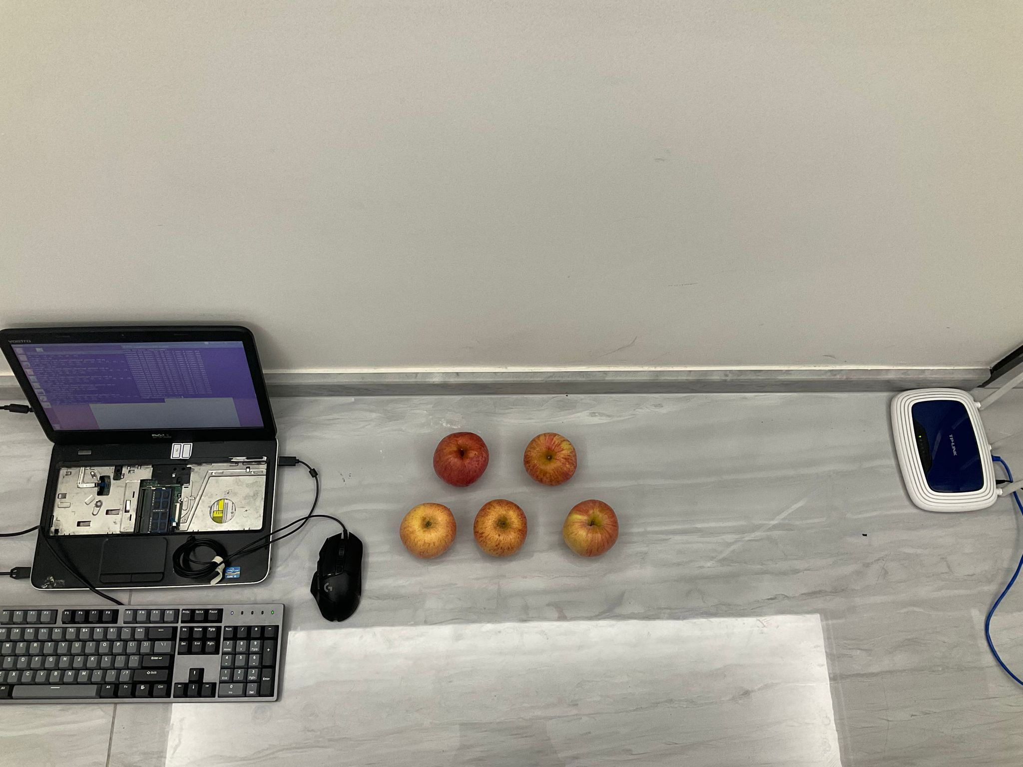

line square pyramid

SHANGHAI JIAO TONG UNIVERSITY 学生实习报告用纸

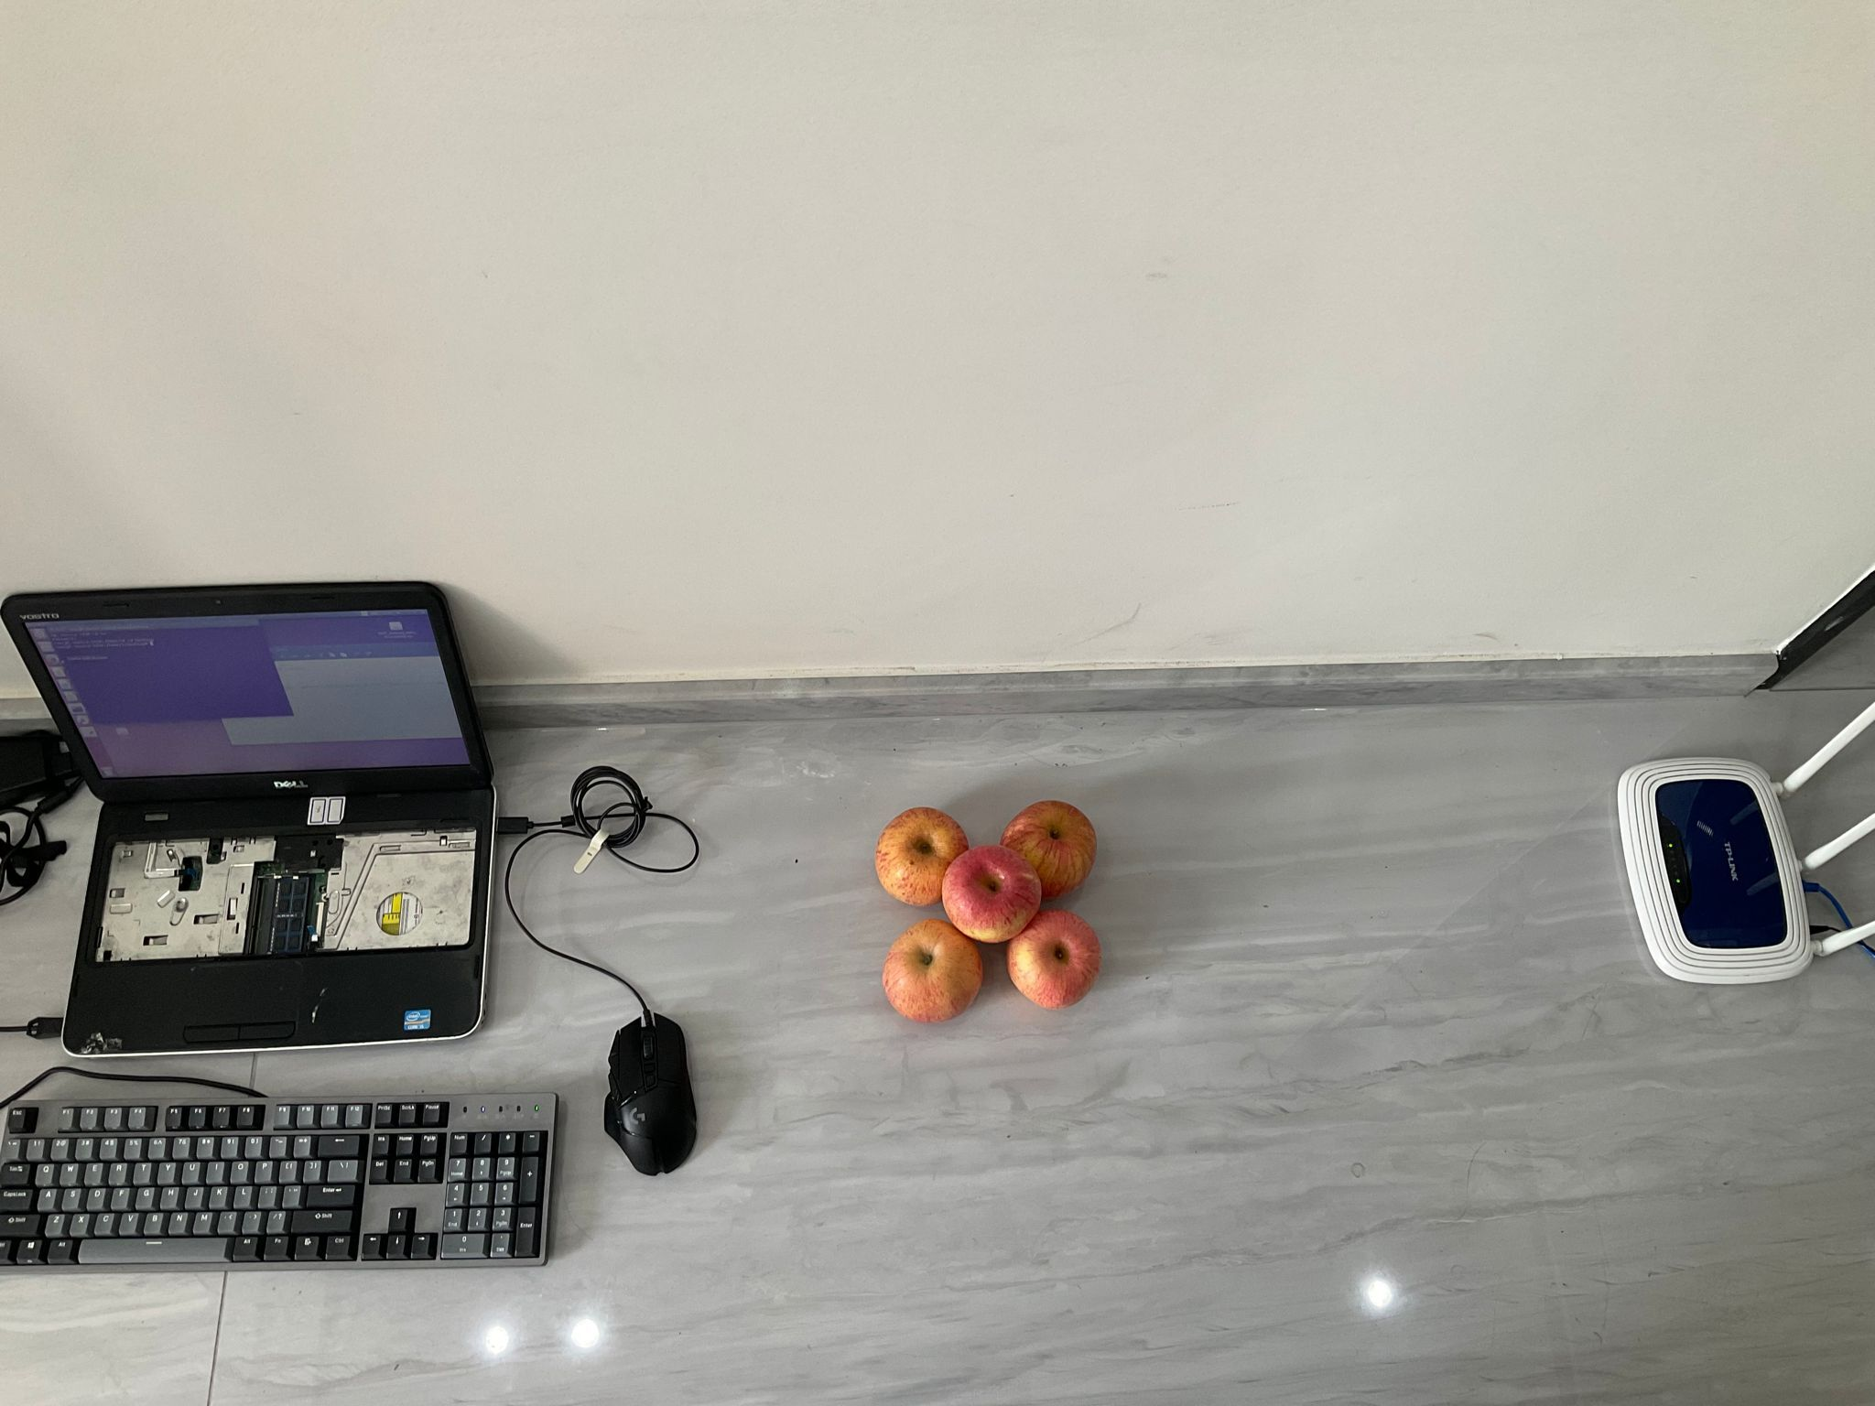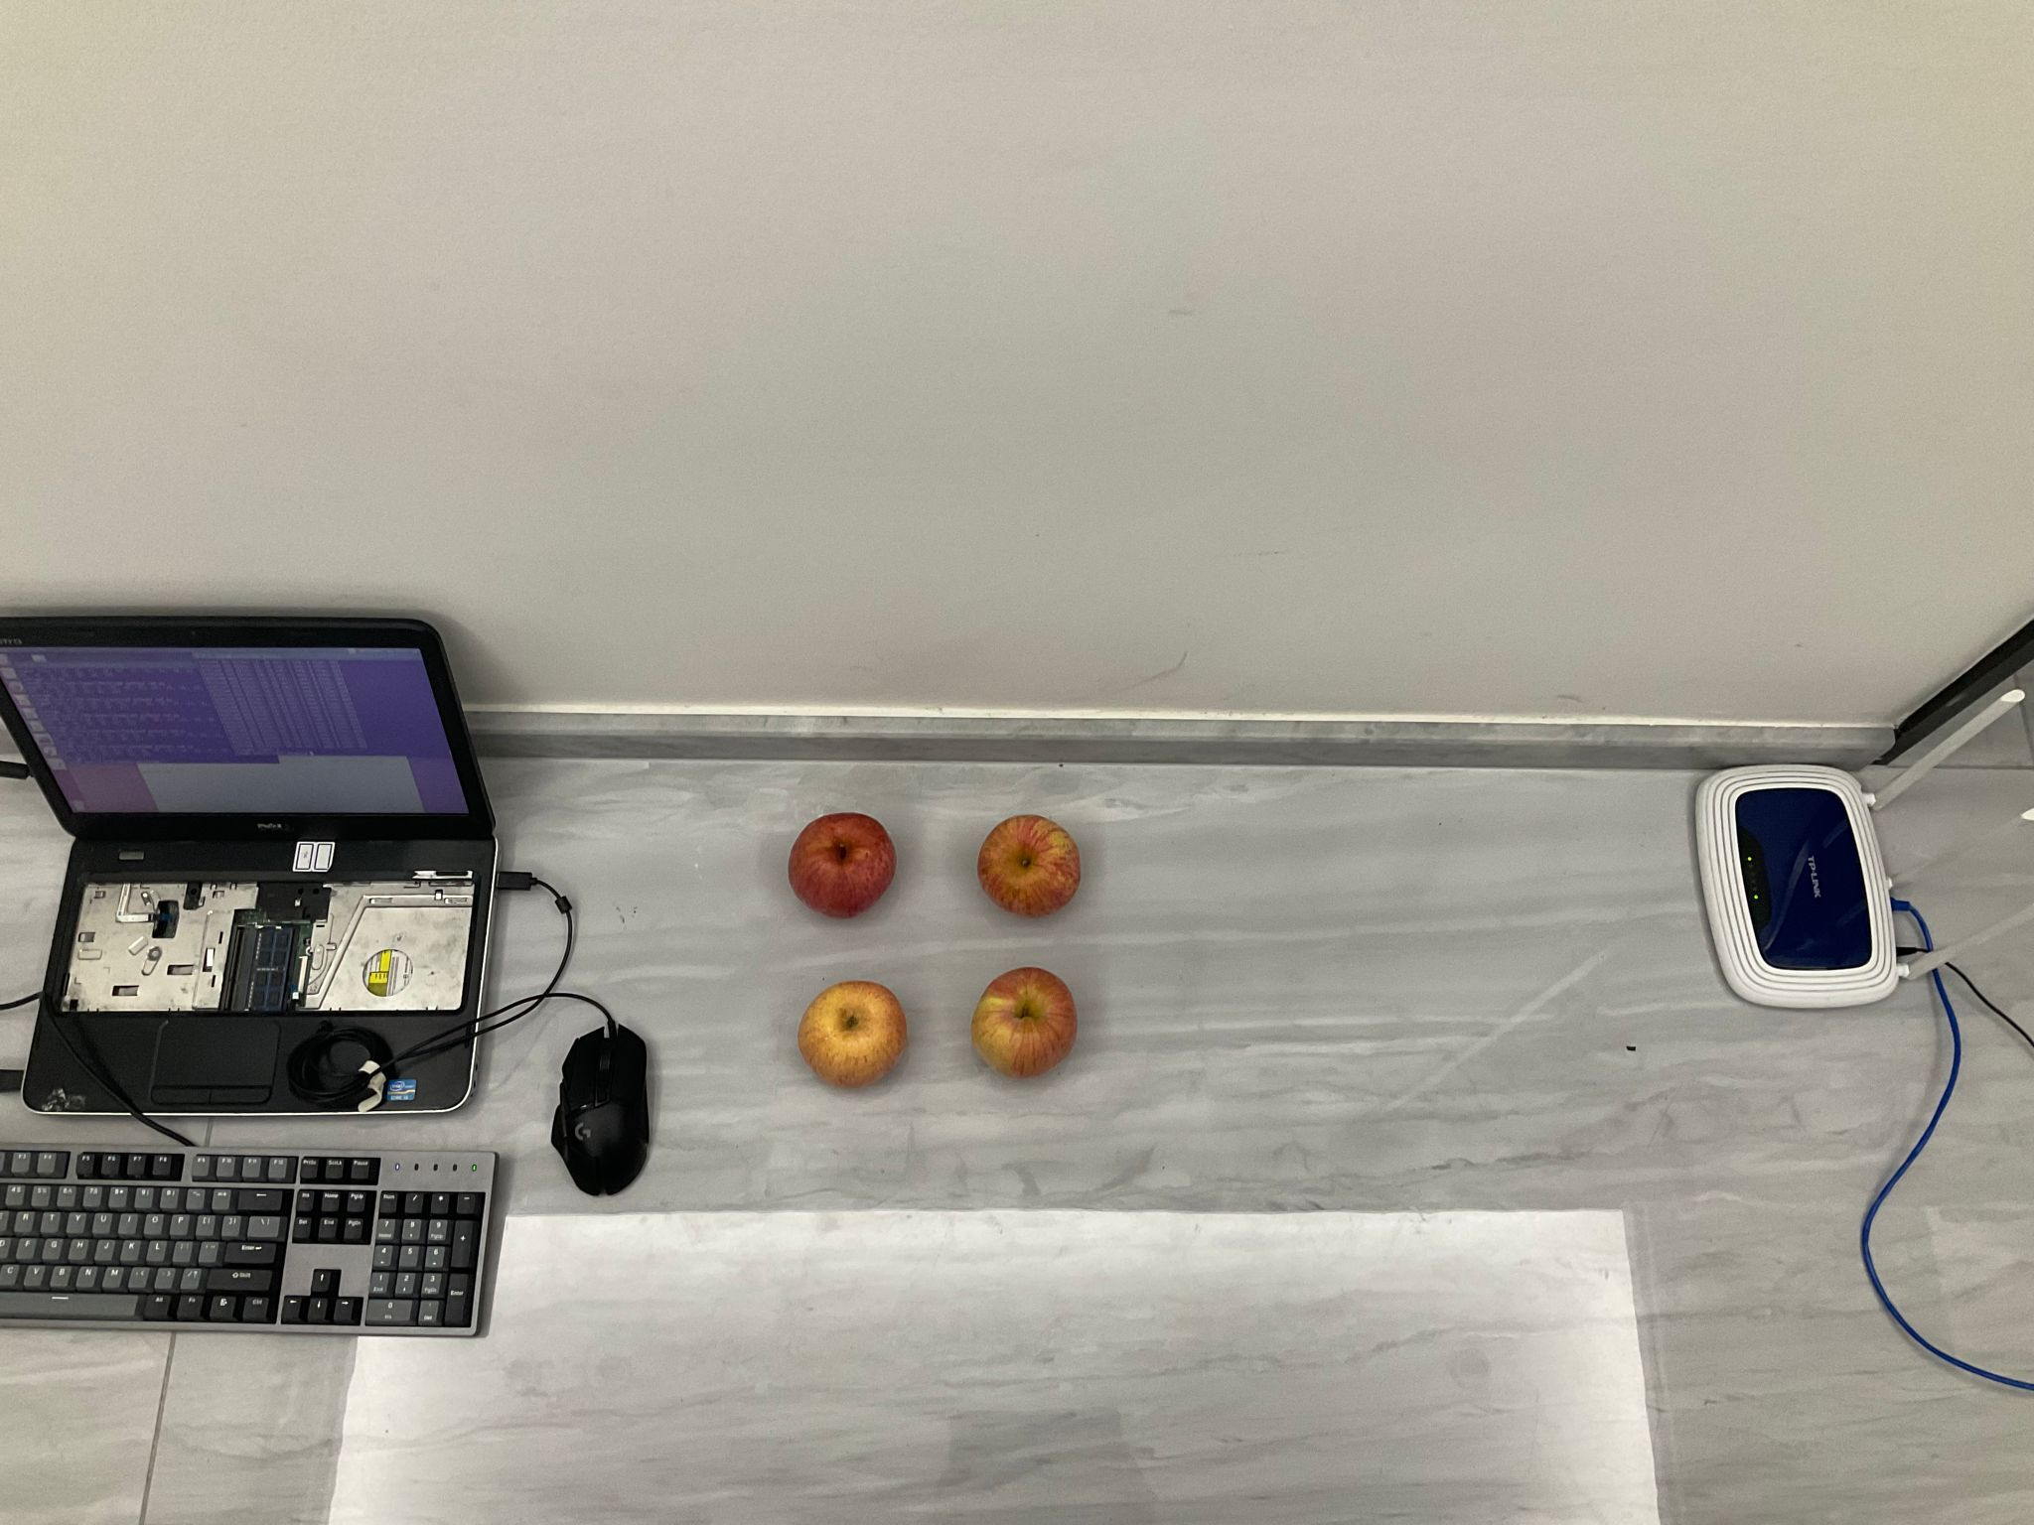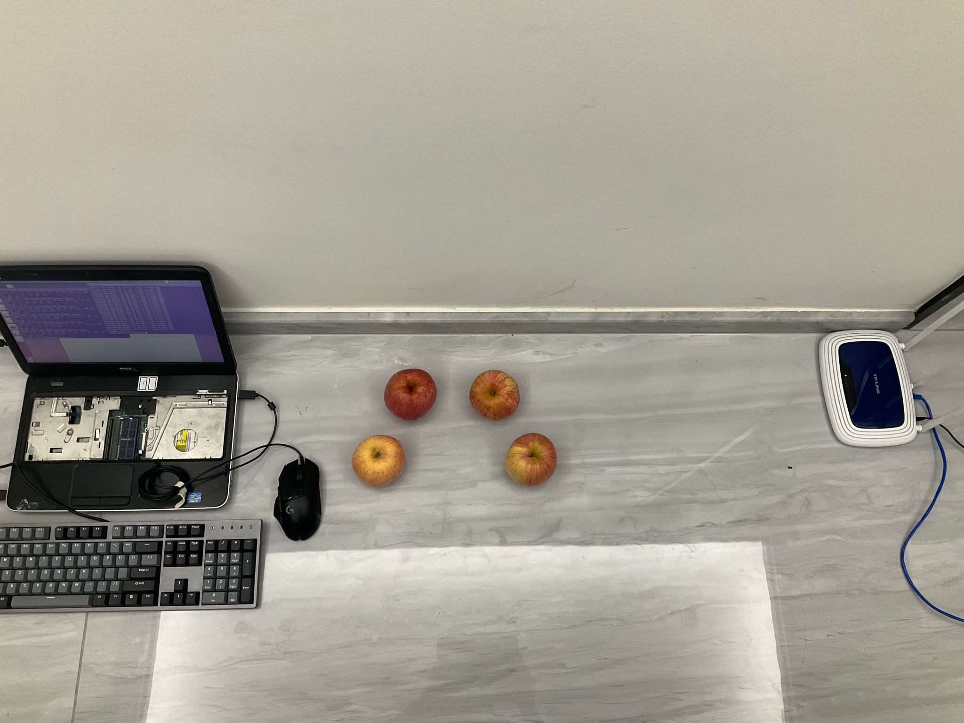

tower square-1 pyramid-1

图2.水果排布图

|  |  |  |
| --- | --- | --- |
|  | 相位差信息曲线 | 波幅信息曲线 |
| line | 与square-1、pyramid-1近似（最低） | 清晰可辨别（第二高） |
| square | 与pyramid近似（中间） | 清晰可辨别（第二低） |
| pyramid | 与square近似（中间） | 清晰可辨别（最高） |
| tower | 清晰可辨别（最高） | 清晰可辨别（最低） |
| square-1 | 与line、pyramid-1近似（最低） | 与pyramid-1近似（中间） |
| pyramid-1 | 与line、square-1近似（最低） | 与square-1近似（中间） |

square-1与pyramid-1均为4个水果且呈现22的排列，唯一的不同是第二排的苹果左右间距不同，但最终感知得到的相位差曲线与波幅曲线均相近，可看作同一种排列；square在直线b方向上的截面可以近似看作2至3个水果，pyramid则可能受到多条信道的发射路径不同与摆放与理想情况存在些许出入（由于发射源与接收端在直线b方向并非一个点，所以信道可能并非与直线a平行），在直线b方向上的截面可以近似看作2至3个水果，两者实际相位差曲线相近，可依靠波幅曲线辨别，同理line也可以依靠波幅曲线进行辨别。

**实验结论：**

苹果在直线a方向的感知极限为5个，当水果数量在感知极限内时，我们可以综合相位差信息与波幅信息判断出当前水果的数量与对应的排布样式。

推测变化规律：

1.在直线c方向上水果数量的增加，会使相位差曲线明显升高，波幅曲线也会有所降低，可以尝试通过曲线界的大小辨别在直线c方向上的水果数量（有进一步研究价值）；

2.当水果数量固定时，随着方向a上水果数量的增加，波幅依然会出现变化，而在b方向上的水果排布必然不同，这似乎影响着相位差曲线的数值，通过综合分析，可以辨别水果的排布；

3.由一）可知，line-1应与line的相位差曲线相近，但line却与square-1的相位差曲线相近，不符合上述规律，可能在方向b上的水果数量变化对相位差造成的影响与a方向上的水果数量变化对波幅造成的影响相似，是非线性的升降，导致了它们的相位差相近，可能是一个巧合（有进一步列举的价值）。

SHANGHAI JIAO TONG UNIVERSITY 学生实习报告用纸

**三）测量WiFi感知外卖菜品的感知极限**

**实验结果与分析：**

使用一份新鲜的带盒外卖卤肉（有卤汁，约24片完整卤肉）作为实验样本，持续夹出

卤肉至测量出感知极限。

|  |  |  |
| --- | --- | --- |
|  | 相位差信息曲线 | 波幅信息曲线 |
| 以全空为对照组 | 无法辨别 | 8片（33.3%）可区分 |
| 以空外卖盒为对照组 | 无法辨别 | 8片（33.3%）可区分 |
| 以外卖盒+卤汁为对照组 | 无法辨别 | 6片（25%）可区分 |

**实验结论：**

对于固体与液体混合的带盒外卖，辨别极限（达到曲线差异可辨别需要夹出的最少肉片数）约为33.3%，且主要影响感知极限的因素为汤汁，如果排除汤汁的影响，可以有效提高感知极限；同理推测对于仅含固体的带盒外卖，约25%，由于没有汤汁相当于直接排除汤汁的影响，其感知极限会与上述外卖盒+卤汁类似。

**四）研究不同材质水果盒子对WiFi感知水果的能力的影响**

**实验结果与分析：**

1.不同外包装盒对水果数量的感知极限的影响

同一），在发射源与接收端之间放入外包装盒后，按照直线a方向进行苹果排布，测量感知极限

|  |  |  |
| --- | --- | --- |
|  | 相位差信息曲线 | 波幅信息曲线 |
| 薄纸箱 | 可分别是0-2个还是3-5个 | 0、1、2个的曲线可分  3、4、5个的曲线可分 |
| 瓦楞纸箱 | 可分别是0个还是1-4个还是5个 | 0、1、2、4个的曲线可分，3、5个曲线相近 |

可以观察到对同一种水果，外加包装盒并没有影响其感知极限，但是由于外包装盒的存在，对相位差曲线与波幅曲线的分布有一定影响。

2.不同外包装盒对水果排布的感知的影响

同二），在发射源与接收端之间放入外包装盒后，按照对应排布进行摆放与检测（由于准备的部分箱子不够大，无法支持tower形，只测量了line、square、pyramid、square-1与pyramid-1）。

|  |  |  |
| --- | --- | --- |
|  | 相位差信息曲线 | 波幅信息曲线 |
| 薄纸箱 | 可区分line与其它排布 | 其余排布清晰可分 |
| 瓦楞纸箱 | 可区分line与其它排布 | 其余排布清晰可分 |

可以观察到对同一种水果，外加包装盒并不影响LoS对水果排布的检测，但是由于外包

装盒的存在，导致了对相位差曲线与波幅曲线的差异，侧面佐证了二）中关于line相位差反常曲线的产生原因猜想。

3.不同外包装盒对同排列水果的LoS信息的影响

a）在保证水果的数量、大小、种类均相同的情况下，在发射源与接收端之间放入外包装盒，并按照直线a方向摆放对应数量的水果，比对4种不同的外包装盒（薄纸箱、瓦楞纸箱、塑料箱、泡沫箱）之间的相位差曲线与波幅曲线差距。

SHANGHAI JIAO TONG UNIVERSITY 学生实习报告用纸

|  |  |  |
| --- | --- | --- |
|  | 相位差信息曲线 | 波幅信息曲线 |
| 1个（1m） | 瓦楞纸箱部分数据较低，其余数据与剩余组相同，剩余3组曲线重合无法辨别 | 从高到低：泡沫箱、塑料箱、薄纸箱，瓦楞纸箱曲线贯穿3者曲线 |
| 2个（1m） | 瓦楞纸箱曲线远低于其余3组，剩余3组曲线重合无法辨别 | 从高到低：泡沫箱、塑料箱、薄纸箱、瓦楞纸箱 |
| 3个（1m） | 从高到低：塑料箱、泡沫箱、瓦楞纸箱、薄纸箱 | 从高到低：塑料箱、薄纸箱泡沫箱、瓦楞纸箱、 |
| 4个（1m） | 泡沫箱最高，薄纸箱最低，剩余两组在中间重合无法分辨 | 塑料箱最高，泡沫箱其次，剩余两者最低且重合，无法分辨 |

b）理论上信号穿过两侧的遮挡板后其对LoS的信息影响被完全抵消，但在上述实验条件下不成立，猜测可能由于发射源与接收端之间的空气部分有关，故将三者紧贴进行再实验。

|  |  |  |
| --- | --- | --- |
|  | 相位差信息曲线 | 波幅信息曲线 |
| 1个（紧贴） | 泡沫箱最高，塑料箱其次，剩余两者最低且重合，无法分辨 | 泡沫箱最低，塑料箱其次，剩余两者最高且重合，无法分辨 |
| 2个（紧贴） | 瓦楞纸箱最低，薄纸箱其次，剩余两者最高且重合，无法分辨 | 从高到低：塑料箱、泡沫箱、瓦楞纸箱、薄纸箱 |
| 3个（紧贴） | 瓦楞纸箱最低，塑料箱其次，剩余两者在中间且重合，无法分辨 | 从高到低：塑料箱、泡沫箱、瓦楞纸箱、薄纸箱 |
| 4个（紧贴） | 瓦楞纸箱最低，薄纸箱其次，剩余两者最高且重合，无法分辨 | 塑料箱最高，剩余三组较低且无法分辨 |

经过两次的比对实验可以发现，LoS信息没有如理论中完全被抵消，在波幅信息与相位差信息中均出现了大小不均的差异，说明在1m距离时，无法完全忽视外包装盒种类对WiFi信号造成的影响；在消除多余的空气间隙后，我们发现相位差信息与波幅信息出现了一定的分布规律性，但依旧无法达到完全相同的数据。

**实验结论：**

在该实验环境下，虽然不同种类的外包装盒不影响感知能力与感知极限，但依然会对相位差信息与波幅信息造成不同的影响，无法完全忽视。在进行目标检测时，依旧需要考虑外包装盒材质种类对信号造成的可能影响。

**五）研究WiFi感知水果个体差异的能力**

**实验结果与分析：**

1.研究WiFi对在非理想状态下，水果排布中存在部分成分差异水果的情况的感知能力

在实际情况下，买来的水果尽管品种相同，其大小、成分、结构都会有一定差异，为考察WiFi对这种差异的感知能力，选用两种不同产区的苹果（特级富士、雪原红富士）放大差异进行感知。

选择在方向a进行水果排列，在水果总数量确定的前提下，尝试所有可能的数量组合，

SHANGHAI JIAO TONG UNIVERSITY 学生实习报告用纸

进行WiFi探测（以下表格中A指代特级富士，B指代雪原红富士）。

|  |  |  |
| --- | --- | --- |
|  | 相位差信息曲线 | 波幅信息曲线 |
| 总数1个 | 相互交错，1B较高 | 从高到低：1A、1B |
| 总数2个 | 2A最低，2B最高，1A1B穿插中间 | 从高到低：2B、2A、1A1B |
| 总数3个 | 3B的曲线较高可区分，剩余不可辨别 | 从高到低：3B、2A1B、1A2B、3A（1A2B、3A曲线随可以分辨但相对较近） |

可以的观察到，若水果个体之间的成分差异大，那么我们依然能够通过LoS信息在确定水果数量的情况下进行差异水果数量的确定，但同时，随着水果总数量的增多，原本肉眼可分的曲线差别在逐渐缩小。

2.研究WiFi对不同类型水果混杂情况的感知能力

既然可以辨别成分差异的水果，那么可以尝试另一种可能情况，两种水果相互混杂的情况，选用苹果与梨子进行对应感知实验。

选择在方向a进行水果排列，在水果总数量确定的前提下，尝试所有可能的数量组合，进行WiFi探测（以下表格中A指代苹果，B指代梨子）。

|  |  |  |
| --- | --- | --- |
|  | 相位差信息曲线 | 波幅信息曲线 |
| 总数1个 | 相互交错，1B较高 | 从高到低：1A、1B |
| 总数2个 | 2A最低，2B最高，1A1B穿插中间 | 从高到低：2B、2A、1A1B |
| 总数3个 | 曲线几乎重合，无法辨别 | 从高到低：3B、2A1B、1A2B、3A（1A2B、3A曲线随可以分辨但相对较近） |
| 总数4个 | 仅4A可分（但与其它曲线依然相近），剩余不可辨别 | 4A最高，4B次高，2A2B次次高（4B、2A2B相对较近），3A1B与1A3B几乎重合且最低 |

可以观察到，不同种类水果之间的差异类似于同种类水果个体之间成分差异大的情况，依然能够通过LoS信息在确定水果数量的情况下进行差异水果数量的确定，也同时，随着水果总数量的增多，原本肉眼可分的曲线差别在逐渐缩小，在总数为4个时已经无法完全辨别数量分布情况。

有趣的是，总数为1、2、3时与上述实验（五-1）数据描述完全相同，可以认为雪原红富士与梨子的某些成分存在相似部分，导致结果如此相近。

3.研究WiFi对不同新鲜程度的水果混杂情况的感知能力

现实中，在购买水果时，由于水果的个体差异，可能在存放一段时间或挑选时混杂新鲜程度不同的水果，为考察WiFi对这种差异的感知能力，对一部分苹果进行腐烂处理后进行对应感知实验。

选择在方向a进行水果排列，在水果总数量确定的前提下，尝试所有可能的数量组合，

进行WiFi探测（以下表格中A指代新鲜苹果，B指代腐烂苹果）。

SHANGHAI JIAO TONG UNIVERSITY 学生实习报告用纸

|  |  |  |
| --- | --- | --- |
|  | 相位差信息曲线 | 波幅信息曲线 |
| 总数1个 | 相互交错，1A较高 | 1A3B最高，剩余三者较为接近，4A较低可稍作辨别 |
| 总数2个 | 曲线几乎重合，无法辨别 | 从高到低：1A1B、2B、2A，其中1A1B与2B曲线较接近 |
| 总数3个 | 曲线几乎重合，无法辨别 | 3A最高，2A1B次高，剩余曲线较为接近且较低 |
| 总数4个 | 3A1B可以分辨，其余曲线几乎重合，无法辨别 | 1A3B最高，剩余三者较为接近，4A较低可稍作辨别 |

可以观察到，类似上2个实验的原理，对腐烂水果也有一定的感知能力，也同时会随水果总数增多，感知能力下降，存在感知极限。

**实验结论：**

早在一）中我们就初步印证了水果含水量是对LoS信息产生较大影响的因素，而3中的水果差异主要体现在含水量上，1、2中的水果差异主要体现在成份上（对含水量也有较大影响），因此推测：正是如此，我们才能通过LoS信息对排列中的水果的个体差异进行甄别。

虽然我们能够通过LoS信息对水果差异进行甄别，但同时也注意到：当水果总数量增大时，鉴别能力会逐渐下降，在达到一定上限后无法辨别。

* **实验结论总结**

通过WiFi感知获取LoS信息，我们可以在一定的水果数量以内，检测发射源与接收端之间的水果数量与其排列，且能感知到水果个体一些较大的差异，从而甚至能够甄别内部不同的水果的数量；但是由于感知环境不够理想，导致在不同材质的外包装盒包裹下，水果的相关LoS信息会产生不同的变化，无法完全忽视，需要更多实验解析材质的影响关系式。

对于非水果的外卖菜品，通过WiFi感知获取LoS信息也能拥有一个感知下限，当变化大于感知下限时也能感知到外面菜品的变化。

* **课题展望（对“多目标透视”课题的思考）**

**一）课题的可行性**

在上述实习内容的支撑下，我们可以切实观察到家用的WiFi与电脑网卡能够在水果数量较少时，探测出水果的数量、排布，甚至能够感知到部分个体的成分差异，说明依靠WiFi对箱体内的多目标进行透视检测存在可能性，项目具有进一步实验的价值。

**二）难题与挑战**

1.普通的路由器与电脑网卡形成的发射源与接收端，它们的感知极限较低，在直线a方向上仅有5个，且多次探测得到的实验数据存在一定的波动，当曲线较为相近到接近误差时，就被判定为无法辨别，可能需要考虑增加精度；

2.在当前的实验下，我们发现外包装盒的材质会对探测到的LoS信息产生一定影响。虽然不影响在已知材质下的水果探测，但如果不知道包装盒的对应材质与产生的影响，LoS数据未知的偏移可能导致无法正确地对水果数量、排布进行测量；

3.在当下结论中，我们知道，随着水果数量的上升，相位差信息与波幅信息产生的变化并非单向、线性，呈现较为复杂的高次性，确定的水果种类与数量产生的LoS曲线是否具有唯一性无法确定，那么就可能存在一种情况：水果的种类与数量均不同，但是最终得到的曲线却十分近似，那么就从原则上否定了单次测量直接确定水果种类与数量的可能性，必须进行多次检测；

SHANGHAI JIAO TONG UNIVERSITY 学生实习报告用纸

4.当前的实验主要检测的是有规律的排布，且在z轴的相关实验较少，无法确定杂乱排布对LoS信号的具体影响；

5.当前的实验感知的都是常见的正常大小、圆形水果，对于大小较为极端或者异形的水果是否还有一样的检测效果，需要进一步实验。

**三）设计、实验的想法**

1.估计袋中/箱中水果的数量

可以增加部分先验知识，如材质对LoS数据影响的具体关系式，然后测定各种常用的袋/箱的材质系数，以此获得所有常见的材料参数。

由于可能存在的LoS数据重叠，可以考虑从多个角度进行LoS信息感知，利用更多的信息来排除多余的可能性，最后再利用已知的材质系数进行信息匹配，得到可能的数量；或者考虑发射源与接收端形成的菲涅尔曲面，通过理论计算补全每一个位置的LoS信息曲线，然后直接通过单次数据进行匹配。

2.已知箱中水果数量，基本固定摆放规律的前提下，能否估计出其中是否有腐坏，有几个腐坏；

在先前的实验中，我们能够依靠单次检测检测出方向a中的腐烂水果，效果较为良好，可以原样照搬，但是考虑到对于腐烂的苹果的辨识能力实际要小于单类型水果的辨别极限（如苹果可以探测总数5个，但检测差异只能到总数2个），可能需要更高精度的设备；或者可以多方向检测来弥补精度的缺陷。

3.估计果篮中水果种类的数量和具体的种类

已知包装盒为果篮，可以通过先验知识消除包装盒材质的影响，对水果种类的估计可以类似1中设计，但是果篮中很可能是多种不同类型水果的混合排列，从上述实验可以看出，对于混合水果的感知能力要小于单类型水果的感知极限（如苹果可以探测总数5个，但检测苹果与梨子混合总数只能到3个），所以对于果篮这种极端复杂的混合水果，检测所需的精度将要非常高，所以需要准备高精度设备，或者尝试多角度收集数据（由于果篮水果极其复杂，预期只能降低一些精度要求，总体精度要求还是很高）。

4.在外形不变的情况下，对中间水果数量和品质进行改变，是否能监测出来

若改变中间水果的数量，问题将会回到设计3中，可以进行类似设计；若水果品质改变，可以类比于较小程度的腐败（成分发生一定变化），可以借鉴设计2。

5.将上述4个课题不限于水果的范畴，而换成蔬菜甚至是肉类

相比于较为规则的水果，蔬菜往往形状、大小各异，对于长条形的蔬菜，容易超过接收端与发射端之间的信号椭球面，可能需要指定摆放姿势以检测数量与种类，而且同种蔬菜的大小差异往往大于水果，会对LoS检测精度提出更高的要求，因为大小产生的信号差异可能会超越数量造成的差异，使检测难度提升；对于肉类，由于在切分时可以随意改刀，所以可能的大小、形状变化更大，在上述的外卖菜品实验中，当前设备的精度仅达33.3%，说明需要精度更好的设备。

综上，想要拓展到蔬菜或者肉类，由于可变性的增大，我们需要更好的检测设备或者更加大量的多角度检测数据以适应它们的变化。

* **实习收获**

通过该实习项目学会了如何采集、分析LoS数据，了解了WiFi进行目标感知的具体原理，学会了从原始数据中获取有效数据的相关降噪、滤波算法，通过资料查阅与前辈指导了解了实验中出现的一些反直觉现象的可能解释与内含原理，丰富了自己在无线感知领域的知识，实习充实，收获很大。

|  |  |
| --- | --- |
| 指导教师对学生实习情况的评价意见 | 叶增渝同学在本次实习项目中按时完成了各项任务，保质保量提交了每次的周报，并积极参与每周的讨论，总体表现优秀。  实习过程中，该同学完成了基于WiFi的多目标感知课题中以水果为感知目标的各项可行性实验及探索性讨论。熟悉了关于无线感知信号的采集、处理以及分析的流程，实习过程中锻炼到的能力及内容具体包括：   1. 利用各类降噪、滤波算法对原始信号进行处理，提取代表性特征信息； 2. 利用控制变量实验法确定各项影响因素对于无线感知结果的影响程度关系； 3. 训练通过现象分析本质的能力，找出可能影响无线感知准确性或者粒度的因素； 4. 培养发散性思维，由可行性实验发散思考能够指导提升实际应用效果的设计。   该同学在实习的过程中，除了按时完成实习项目布置的任务外，很好地提出了很多自己的思考，对于该项目的推进具有很好的借鉴意义，比如：   1. 其提出了基于多角度感知的方法，针对于平面或者立体摆放的多感知目标进行多源感知，补充因为单角度（方向）感知造成的信息缺失，提高感知精度； 2. 其通过实验发现了基于WiFi的目标感知过程中信号衍射难以消除的问题，尤其是针对不同材质感知容器的条件下带来的不同影响，其认为应当先排除这部分影响才能进一步提高感知精度； 3. 其提出了从硬件角度提升感知粒度的想法，通过实验发现即使通过优化感知信号的处理算法，WiFi频段感知精度仍有其局限性，考虑进一步提升频宽来提升感知极限。   综上，叶增渝同学的实习表现优秀，望再接再厉。最终推荐成绩为A。    指导教师（签名）：  2022年08月04日 |
| 实 习 报 告 评 阅 人 意 见 | 叶增渝同学的实习报告内容详实，结构合理，逻辑通顺，记录严谨。从实验目标、实验环境部署、不同实验课题以及结果的记录与对比分析展开了详细的记录。报告中的示意图清晰的表述了实验环境设置，并通过表格的方式汇总了不同实验条件设置下得到的结果，且根据汇总的结果给出了自己的结论分析，有理有据。  在课题展望部分，该同学能够针对一些发散性的课题提出自己的思考，在后续的研究过程中，希望该同学可以针对这些思考进行一定的设计验证，提出更详细的方案实现，对该课题涉及的研究内容能够给出进一步的推进和提高。最终推荐成绩为A。    评阅人（签名）：  2022年08月04日 |
| 系 主 任 意 见 | （实习成绩按等级制（A、B、C、D和F）方式记载）  评 定 成 绩 ：________________  系 主 任(签名)：________________  年 月 日 |